编号：

哈尔滨工业大学
大学生科技创新立项结题报告

项目名称： 基于BAJA赛车的电控CVT设计
项目负责人： 马金凯 学号： 2200120316
联系电话： 18831083580 电子邮箱： 1912137368@qq.com
专业集群： 车辆工程 辅 导 员： 于子平

指导教师： 王剑锋 职称： 高级工程师
联系电话： 18663199999 电子邮箱： 6436407@qq.com
院系及专业： 汽车工程学院车辆工程

哈尔滨工业大学（威海）
填表日期： 2022 年 10 月 18 日

一、项目团队成员（包括项目负责人、按顺序）
姓名 | 性别 | 所在专业集群 | 学号 | 联系电话 | 本人签字
马金凯 | 男 | 车辆工程 | 2200120316 | 18831083580
景慧媛 | 女 | 机械制造及其自动化 | 2201310301 | 15266101003
崔春蕾 | 女 | 会计 | 2200300401 | 15762067370
李小萌 | 女 | 国际经济与贸易 | 2200300506 | 13153111097
宋嘉思 | 女 | 信息管理与信息系统 | 2190300519 | 17733956616
张泽予 | 男 | 自动化 | 2200280132 | 18554873157

二、指导教师意见

签 名：
年 月 日

三、项目专家组意见

组长签名： （ 学部盖章 ）

年 月 日

四、项目成果

序号 | 名称 | 说明

基于BAJA赛车的电控CVT设计
Technology project - Electronic control cvt design based on baja racing car
摘要：传统BAJA赛车采用机械式无级变速器，其传动效率低，皮带容易打滑，影响赛车的动态性能。ECVT是在传统CVT的基础上，采用电控技术，使用伺服电机控制改变CVT传动比，按照赛车的行驶工况，主动实现不同的传动比，减少皮带打滑，实现更高的传动效率与竞速性能。
变速控制系统的研究是电控无级变速器的研究重点，其中最重要的内容是对速比控制的研究，是控制发动机持续稳定工作在目标转速区间的关键。
以传统机械无级变速器的尺寸数据为基础进行电控无级变速器的设计，同时优化ECVT的结构，缩减尺寸，以便于在整车上的布置，同时考虑减重、拆装等问题。通过传动比的变化来保持发动机转速在一定的范围内，并使发动机稳定的输出动力，以保证赛车的动力性。PID速比控制算法的改进确保了速比的平稳变化，计算机模型仿真结果验证了算法的有效性。
最后利用Matlab/Simulink软件，建立了装备ECVT的整车仿真模型，仿真结果验证了控制策略的正确性。
关键词：电控无级变速器；速比控制；控制策略；PID控制算法
Abstract: The traditional BAJA racing car uses mechanical continuously variable transmission, its transmission efficiency is low, the belt is easy to slip, affecting the dynamic performance of the racing car. ECVT is based on the traditional CVT, the use of electronic control technology, the use of servo motor control to change the CVT transmission ratio, according to the driving conditions of the car, the initiative to achieve different transmission ratios, reduce belt slip, to achieve higher transmission efficiency and racing performance.
The research of variable speed control system is the focus of the research of electronically controlled continuously variable speed transmission, and the most important content is the research of speed ratio control, which is the key to control the engine to work continuously and stably in the target speed range.
The design of electronically controlled CVT is based on the size data of the traditional mechanical CVT. At the same time, the structure of ECVT is optimized, the size is reduced, so as to facilitate the arrangement on the whole vehicle, and the problems such as weight reduction and disassembly are considered. Through the change of the transmission ratio to keep the engine speed within a certain range, and make the engine stable output power to ensure the power of the car. The improved PID speed ratio control algorithm ensures the steady change of speed ratio, and the simulation results of computer model verify the effectiveness of the algorithm.
Finally, Matlab/Simulink software is used to establish the vehicle simulation model equipped with ECVT, and the simulation results verify the correctness of the control strategy.
Key words: electronically controlled continuously variable transmission; Speed ratio control; Control strategy; PID control algorithm

一、立项背景

1.研究意义：
BAJA赛车采用燃油发动机驱动，实现全地形路面的良好驾驶和竞速性能。传统的BAJA赛车采用机械式CVT变速器，使用皮带传动，实现赛车运行的不同传动比，但是传动效率低，容易打滑，不可靠，非常影响赛车的动态性能。ECVT是在传统CVT的基础上，采用电控技术，使用伺服电机控制CVT主动轮，按照赛车的工况，主动实现不同的传动比，避免皮带打滑，实现更高的传动效率与竞速性能。
2．国内外研究现状：
国内在小排量发动机动力产品上已经广泛采用橡胶带式CVT传动技术，形成批量生产的能力，但普遍存在动力性不良，油耗高，可靠性寿命低等缺陷，不能有效达成动力单元与整车最佳的性能匹配，同时为了追求优良的动力性能以适应各种不同复杂地形和气候条件，加装橡胶带式 CVT产品的动力产品已经广泛应用在大排量大功率发动机上，随着发动机功率的继续加大，其研制的难度也更大，国内目前在大功率发动机上的研究几乎为空白。国内目前没有成功研制ECVT的车队。在国外大学生巴哈比赛中，很多车队很早就自行开发CVT ，包括传统机械式CVT、电控CVT和气动CVT。其中加拿大高等技术学院车队凭借ECVT技术获得直线加速前三名成绩。

二、项目研究内容及实施方案

基于伺服电机控制原理及其应用技术，结合CVT无级变速传动的特点ECVT主要研究如下：
1.关于ECVT受力分析与计算，伺服电机、行星齿轮组及控制器的选型。
2.各模块连接与固定和运动机构设计，以现有CVT尺寸为基础进行CATIA模型建立及部件强度及疲劳强度ANSYS分析。
3.数据采集和控制策略制定，Simulink模型建立与仿真，运用代码生成技术完成程序设计。
4.ECVT与赛车动力进行匹配调试。

三、研究结果

工作按计划进行，完成机构形式的确定，查阅资料并对系统的受力进行分析和计算，系统参数的确定，确定电机、行星齿轮减速器、滚珠丝杠等零件的选型，建立数学模型，实现对系统的Simulink建模和仿真运行。
1.各模块数学模型建立
（1）发动机外特性数据
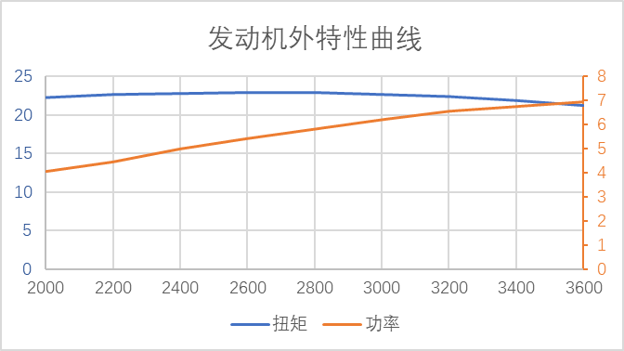
图1 百利通M20发动机外特性曲线
发动机数据是仿真的重要组成部分，根据数学模型建立发动机的Simulink模型，如图：
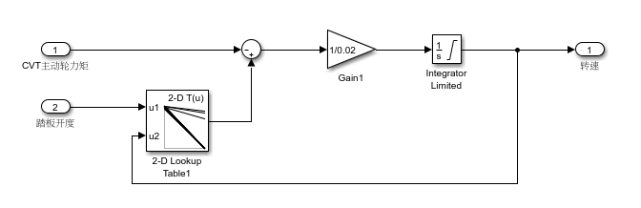
图2 发动机Simulink模型
（2）无级变速器数学模型
建立无级变速器Simulink模型，模型输入为主动轮移动盘的位移量，输出为CVT的实际传动比，如图：
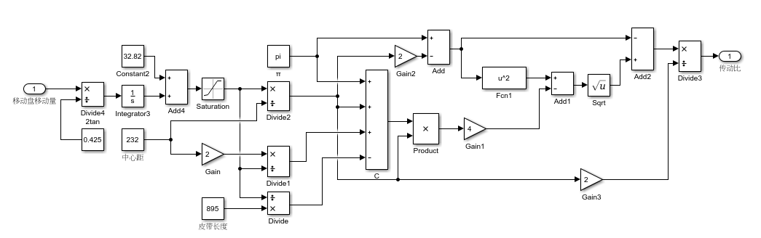
图3 无级变速器Simulink模型

2.电控无级变速器的控制目标、方法和要求
电控无级变速器具有在最大传动比、最小传动比之间进行无级变化传动比的特点。所以对于速比控制的核心任务就是通过速比的变化，使发动机、CVT、整车有一个良好的匹配，使赛车行驶性能达到最佳状态。

3.无级变速器速比的控制目标
电控无级变速器控制系统的目标就是根据既定的无级变速器速比控制策略，结合赛车当前的油门踏板开度以及车速，使得发动机和无级变速器形成最佳匹配，以确保车辆在各种行驶工况下，发动机的输出功率满足驾驶员的需求，并且确保该发动机能够在最佳工作点工作，最大化的提高赛车的加速性能。
选取发动机转速3200转-3300转为目标工作转速。

4.无级变速器目标速比确定方法
ECVT目标速比、发动机转速以及车速三者之间的关系如下：
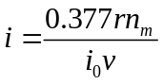
式中 r——车轮半径(m)；
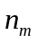——目标发动机转速(rpm)；
i——ECVT目标速比；
——主减速比；
v——赛车车速(m/s)。

5.电控无级变速器控制原理
综上所述，主要有两个需要用以提高装备电控无级变速器的赛车的整车性能，如下：
（1）需要制定一个系统最佳控制策略，充分发挥整车的动力性，使发动机与无级变速器合理匹配。
（2）需要制定一个性能较佳的控制算法使无级变速器的实际速比准确快速的跟随目标速比变化。

6.电控无级变速器速比控制策略
假设赛车上的发动机能够在瞬间达到任意工作点，那么一种速比控制策略就是把油门踏板开度定义为发动机输出功率，故而油门踏板开度就决定了发动机的目标工作点。在驾驶员改变油门踏板开度以后，发动机实际工作点发生相应的变化，车速也随之变化。但是在这个过程中，发动机在无级变速器的调速作用下，始终沿着最佳工作曲线进行工作，也就是一直工作在最佳目标工作点。

7.ECVT速比的PID控制

（1）常规的速比PID控制算法
在赛车行驶过程中，发动机和车辆的工作状态不断地变化，将会导致目标速比不断地变化。实际速比滞后于目标速比，因此确保实际速比准确、快速的跟随目标速比尤为重要。速比流程图如图所示。
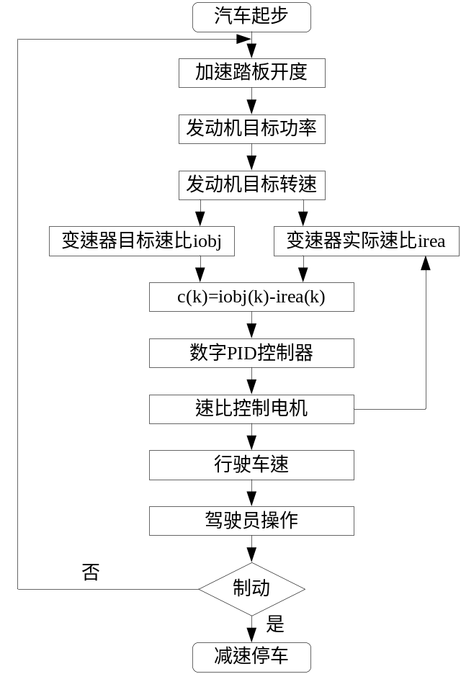
图4 电控无级变速器速比数字PID控制程序流程

（2）改进PID控制算法
基于积分分离和微分先行PID形成的改进PID控制制框图如图所示：
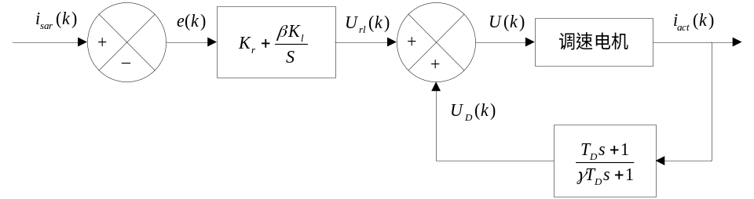
图5 ECVT速比改进PID控制框图
ECVT的速比通过改进PID速比控制算法的控制，保证汽车实际速比在目标速比大变化率的情况下，速比控制算法将自动蜕化成PD系统或微分先行系统避免滞后和振荡，消除目标速比阶跃变化给速比控制带来的负面影响，保证ECVT变速平稳、可靠，以确保系统具有较强的稳定性能和精确的控制性能。

8.ECVT速比控制仿真及结果分析
（1）ECVT速比控制仿真
利用Matlab/Simulink建立了ECVT的计算机仿真模型，并同时使用常规PID和改进式PID速比控制算法对ECVT进行速比控制仿真，以通过对比仿真结果来验证改进PID速比控制算法的有效性。
根据前面所述数学模型建立的ECVT计算机仿真模型对改进的速比控制算法进行验证。其中，模型的输入量为ECVT实际速比与目标速比形成的偏差，然后经过调速电机模型输出电机转速信号，最终进入速比模型计算得到ECVT的实际速比。其中，最大目标速比为3，最小目标速比为2，变化周期为1秒。
（2）仿真结果分析
仿真结果如图所示，可以明显的观察到，在改进式PID的控制下，其比常规PID控制的实际速比能够更快速、准确地跟踪目标速比的同时几乎不发生超调和滞后，展现了改进PID控制对目标速比的良好跟随性和控制效果。
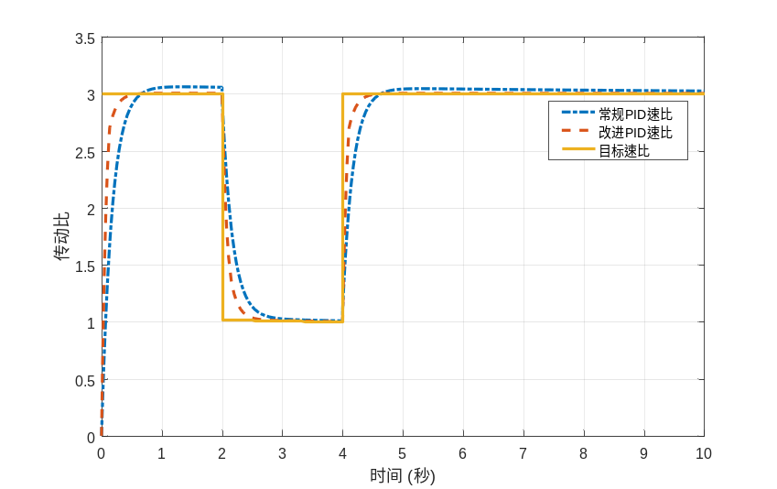
图6 PID速比控制仿真曲线

四、结束语

ECVT的实际工作效果还需要结合整车、安装到整车上进行调试、试验，物理模型还存在未考虑到的问题，很多问题只有通过试验才能发现，整车模型的目标传动比模块尚存在优化的空间。ECVT的发展不是一朝一夕，需要积累、总结、继续优化。感谢指导老师的支持，感谢车队里学长的帮助和鼓励，希望学弟学妹继续完成这项工作，得到更加优化的ECVT方案。

参考文献：
- 毕乾坤.皮带式无级变速器电控系统及控制策略研究[D].吉林：吉林大学，2007
- 吴 军.皮带无级变速器的模型建立与控制策略的研究[D].湖南：湖南大学，2012
- 吴俊毅.装备机电无级变速器的电动汽车动力总成控制策略研究[D].重庆：重庆理工大学，2014
- 陶永华.新型PID控制及其应用[M].北京：机械工业出版社，2002,：20-25
- 陈伟生.皮带式无级变速器速比控制的研究[D].湖南：湖南大学，2008
- 陈新文.机械电子式无级变速器仿真及其电控系统硬件设计研究[D].辽宁：沈阳工业大学，2012
- 薛殿伦，张友坤，邓联珠.皮带式无级变速器的速比控制[J].农业机械学报，2003,34（3）:8-11
- 范大鹏，吴光强.无级变速器速比控制仿真研究[J].计算机仿真，2008,25（11）：266-269
- 安晓鹃，董秀国，彭彦宏等，无级变速器传动系综合控制策略[J]，吉林大学学报（信息科学版），2005,23（6）：639-643

